PLAN PRACY

APLIKACJA PRZYCHODNIA

0. Linki:

GitHub

<https://github.com/BialyPingwin/aplikacja-przychodnia>

Serwer SQL

Login: przychodnia

Hasło: zwolnienie_!@#

1. Wykaz zadań:

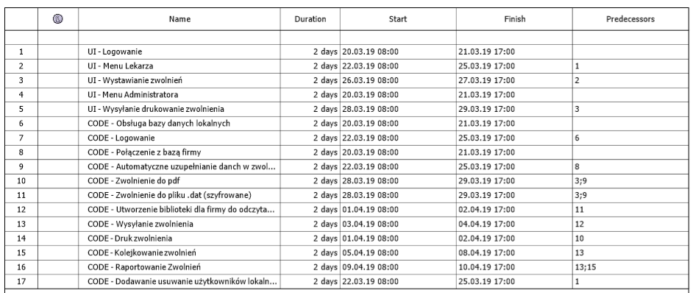

2. Rozmieszczenie czasowe:

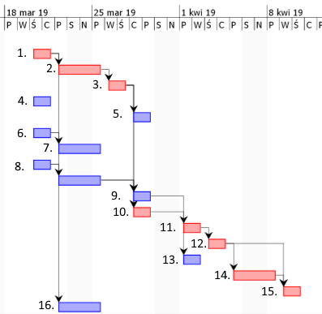

3. Zadania:

Sekcja UI:

Przydatne linki:

<https://docs.microsoft.com/en-us/dotnet/framework/wpf/app-development/wpf-windows-overview>

<https://docs.microsoft.com/en-us/dotnet/framework/wpf/app-development/navigation-overview>

1. UI – Logowanie

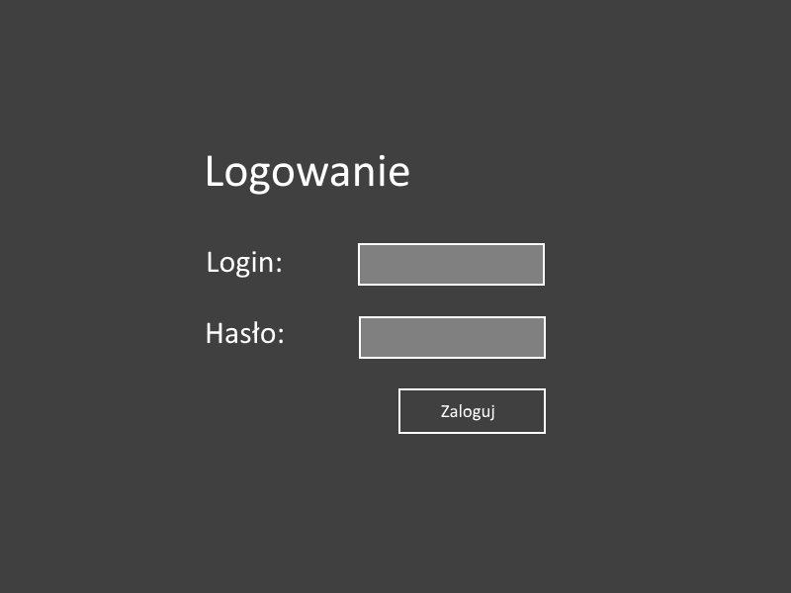

1. UI - Menu Lekarz

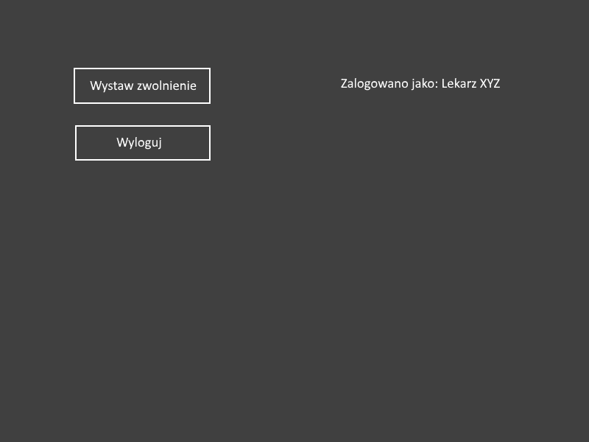

1. UI - Wystawianie zwolnień

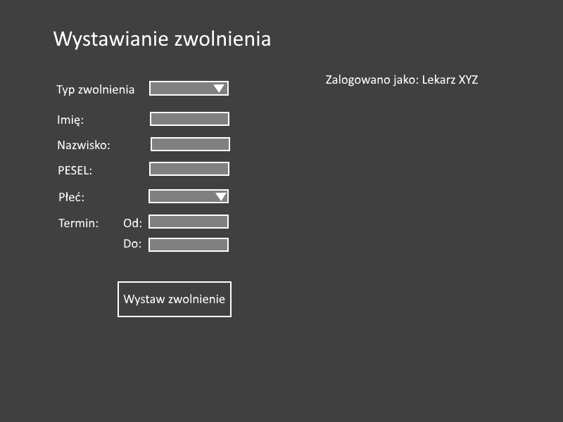

1. UI - Menu Administratora
2. UI - Wysyłanie drukowanie zwolnienia

Sekcja CODE:

Każde zadanie w oddzielnych plikach

1. CODE - Obsługa bazy danych lokalnych

może być to jakiś plik dat byle szyfrowany

1. CODE – Logowanie
2. CODE - Połączenie z bazą firmy
   1. <https://www.guru99.com/c-sharp-access-database.html>
   2. <http://csharp.net-informations.com/data-providers/csharp-sql-server-connection.htm>
3. CODE - Automatyczne uzupełnianie danych w zwolnieniach
4. CODE - Zwolnienie do pdf
   1. <https://blogprogramisty.net/tworzenie-i-edycja-dokumentow-pdf-w-c-na-przykladzie-biblioteki-pdfsharp/>
   2. <https://devstyle.pl/2014/01/13/generowanie-plikw-pdf/>
5. CODE - Zwolnienie do pliku .dat (szyfrowane)
6. CODE - Utworzenie biblioteki dla firmy do odczytywania zaszyfrowanych zwolnień
7. CODE - Wysyłanie zwolnienia
8. CODE - Druk zwolnienia
9. CODE - Kolejkowanie zwolnień
10. CODE - Raportowanie Zwolnień
11. CODE - Dodawanie usuwanie użytkowników lokalnych